附件1

港澳台居民参加企业职工基本养老、工伤

和失业保险办事指南

一、事项名称

企业职工基本养老、工伤和失业保险参保登记、缴费。

二、办理对象

依法聘用、招用港澳台居民的在我省依法注册或者登记的企业、事业单位、社会组织、有雇工的个体经济组织等用人单位；在我省依法从事个体工商经营的港澳台居民；在我省灵活就业的港澳台居民。

三、设定依据

1.《中华人民共和国社会保险法》（中华人民共和国主席令第35号）；

2.《香港澳门台湾居民在内地（大陆）参加社会保险暂行办法》（人力资源和社会保障部、国家医疗保障局令第41号）；

3.《台湾香港澳门居民在内地就业管理规定》（中华人民共和国劳动和社会保障部令 第26号）；

4.《广东省人力资源和社会保障厅 中共广东省委组织部 广东省财政厅 国家税务总局广东省税务局关于进一步完善我省港澳台居民养老保险措施的意见》（粤人社规〔2019〕48号）；

5.《广东省人力资源社会保障厅 广东省财政厅 国家税务总局广东省税务局关于印发<广东省灵活就业人员参加企业职工基本养老保险办法>的通知》（粤人社规〔2021〕5号）；

6.《关于印发广东省社会保险费地税全责征收实施办法（暂行）的通知》（粤劳社函〔2008〕1789号）。

四、办理方式

**1.用人单位办理**

（1）窗口办理：主管税务机关所在地办税服务大厅（深圳、东莞市到社会保险经办机构办理）；

（2）线上办理：广东省电子税务局、粤税通小程序。

**2.以个人身份办理**

（1）窗口办理：个体工商经营的港澳台居民到注册登记地办税服务大厅办理；灵活就业的港澳台居民到居住地或就业地办税服务大厅办理（深圳、东莞市到社会保险经办机构办理）；

（2）线上办理：通过粤税通、粤省事小程序缴费。

五、办理材料

**1.用人单位办理**

《社会保险费明细申报表》（见附表）。

**2.以个人身份办理**

（1）个体工商经营的港澳台居民凭有效证件（来往内地通行证或居住证）和个体工商户营业执照，在注册登记地参保；

（2）灵活就业的港澳台居民凭居住证在居住地参保，或就业登记证明在就业地参保。

六、窗口办理流程

1.申请人到办税服务大厅提交申请材料；

2.工作人员对材料是否符合办理条件进行审核，材料齐全、符合办理条件的一次性受理；提交材料不齐全或不符合办理条件的，一次性告知需补正的内容；

3.审核通过的，按规定办理缴费。

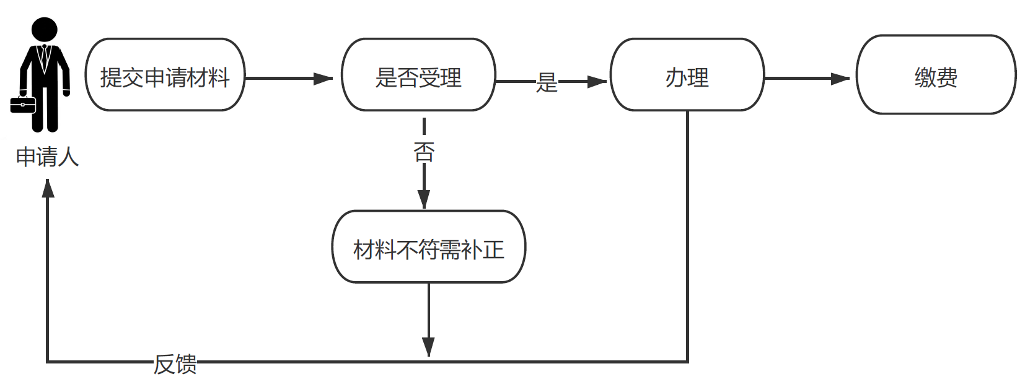

1. 线上办理流程

**1.用人单位办理**

**（1）登录广东省电子税务局网站**办理，路径：我要办税→税费申报及缴纳→社保费管理→社保费基本信息管理→社保增员登记；网址（https://etax.guangdong.chinatax.gov.cn/xxmh/)；

**（2）登录“粤税通”小程序**办理，路径：企业业务→社保业务→增员。

**2.以个人身份办理**

**（1）登录“粤税通”小程序**办理，路径：我的社保→灵活就业人员社保→清缴社保费；

**（2）登录“粤省事”小程序**办理，路径：服务→税务→社会保险费→灵活就业人员社保服务→清缴社保费。

八、办理时限

即时办结。

九、收费项目信息

不收费。

十、咨询、监督投诉方式

纳税服务热线12366、社保服务热线12333。

十一、备注

已在香港、澳门、台湾参加当地社会保险，并继续保留社会保险关系的港澳台居民，可以持相关授权机构出具的证明，不在我省参加基本养老保险和失业保险。

|  |  |  |  |  |  |  |  |  |  |  |  |  |  |  |  |  |  |  |  |  |  |  |  |  |  |  |  |  |  |  |  |  |  |  |
| --- | --- | --- | --- | --- | --- | --- | --- | --- | --- | --- | --- | --- | --- | --- | --- | --- | --- | --- | --- | --- | --- | --- | --- | --- | --- | --- | --- | --- | --- | --- | --- | --- | --- | --- |
| **附表**  社会保险费明细申报表 | | | | | | | | | | | | | | | | | | | | | | | | | | | | | | | | | |  |
| 费款所属期： 年 月 | | | | | | | | | | 填报日期： 年 月 日 | | | | | | | | | | | | | | | | | | | | | | | |
|  | | | | | | | | | | | | | | 金额单位：元列至角分 | | | | | | | | | | | | | | | | | |  | |
| 用人单位名称 | |  | | | 办费  联系人 |  | | | | | 联系方式（手机号码） | | | | | |  | | | | | | | | | | | | | | |  | |
| 统一社会信用代码/纳税人识别号 | | | |  | | | | | | | | | | | | | | | | | 单位社保号 | | | | | |  | | | | |  | |
| 序号 | 变化类型 | 姓名 | 个人参保号 | 证件号码 | 证明  类别 | 性别 | 户籍类型 | 用工形式 | 人员类别 | 人员状态 | 参保开始时间 | 缴费工资 | 手机  号码 | | 参保险种 | | | | | | | | | | | | 减员原因 | | | 本人签名 | |  | |
| 1 | | | 2 | | | 3 | | 4 | | 5 | |  | |
| 1 |  |  |  |  |  |  |  |  |  |  |  |  |  | |  | | |  | | |  | |  | |  | |  | | |  | |  | |
| 2 |  |  |  |  |  |  |  |  |  |  |  |  |  | |  | | |  | | |  | |  | |  | |  | | |  | |  | |
| 3 |  |  |  |  |  |  |  |  |  |  |  |  |  | |  | | |  | | |  | |  | |  | |  | | |  | |  | |
| 4 |  |  |  |  |  |  |  |  |  |  |  |  |  | |  | | |  | | |  | |  | |  | |  | | |  | |  | |
| 5 |  |  |  |  |  |  |  |  |  |  |  |  |  | |  | | |  | | |  | |  | |  | |  | | |  | |  | |
| 用人单位(缴费人）声明：本表所填内容正确无误，所提交的证件、资料及复印件真实有效，如有虚假愿承担法律责任。 申请人签名盖章： | | | | | | | | | | | | | | | | | | | | | | | | | | | | | | | |  | |
| 税务机关/社保经办机构（盖章）： | | | | | | | | | | | | | | | | | | | | | | | | | | | | | | | |  | |
| 说明: | | | | | | | | | | | | | | | | | | | | | | | | | | | | | | | |  | |
| 1.填表人数超5以上需另附电子导盘文件（可自带U盘向办税服务厅人员索取用人单位的电子导盘文件）。 | | | | | | | | | | | | | | | | | | | | | | | | | | | | | | | |  | |
| 2.变化类型：“1”增员；“2”减员；“3”已在册。 | | | | | | | | | | | | | | | | | | | | | | | | | | | | | | | |  | |
| 3.身份证明类别：“1”护照；“2”通行证；“3”回乡证；“６”身份证；“７”军官证；“９”其他；“A”外国人永久居留证；“B”港澳台身份证；“C”港澳台居民居住证。 | | | | | | | | | | | | | | | | | | | | | | | | | | | | | | | |  | |
| 4.户籍类型：根据户口本记录填报。“03”本地非农业户口；“04”本地农业户口；“05”外地非农业户口；“06”外地农业户口；“31”香港特别行政区居民；“32”澳门特别行政区居民；“33”台湾地区居民；“41”未取得永久居留权的外国人；“42”取得永久居留权的外国人；“09”华侨。 | | | | | | | | | | | | | | | | | | | | | | | | | | | | | | | |  | |
| 5.用工形式：“10”干部；“40”合同；“70”法人代表； “99”其他。 | | | | | | | | | | | | | | | | | |  |  |  | |  | |  | |  | |  |  | |  | |  | | |
| 6.人员类别： “04”干部；“06”工人；“07”军转干；“13”农转居人员；“99”其他（雇主或退休人员选）。 | | | | | | | | | | | | | | | |  | |  |  |  | |  | |  | |  | |  |  | |  | |  | | |
| 7.人员状态：“0”在职；“1”退休；“4”其他。 | | | | | | | | | | | | | | | | | | | | | | | | | | | | | | | | | |  |
| 8.缴费工资：本月应缴费工资薪金收入总额按计缴养老保险费的缴费工资薪金总额填列。 | | | | | | | | | | | | | | | | | |  |  |  | |  | |  | |  | |  |  | |  |  | | | |
| 9.参保险种：请在已参保险种下打“√”。“1”基本养老保险；“2”基本医疗保险； “3”失业保险；“4”工伤保险；“5”生育保险，其他险种由各地市自行确定。  10.减员原因：据实填写。“210”劳动合同期满；“220”单位破产；“230”单位被吊销营业执照、责令关闭、撤销或提前解散；“241”用人单位因劳动者过错解除合同；“242”用人单位提前通知劳动者或额外支付一个月工资解除合同；“243”用人单位依照劳动合同法第四十一条程序裁减人员；“244”用人单位提出解除聘用合同或被用人单位辞退、除名、开除（仅适用事业单位）；“245”双方协商一致，单位提出解除合同；“250”用人单位过错，劳动者解除合同；“310”劳动者开始依法享受基本养老保险待遇；“320”劳动者死亡或失踪；“331”劳动者试用期内解除合同；“332”劳动者通知单位解除合同；“333”双方协商一致，劳动者提出解除合同；“400”其它（用人单位一般不勾选“其他”）。  11.本表一式两份，用人单位每月办理申报、缴费时报送至税务机关。 | | | | | | | | | | | | | | | | | | | | | | | | | | | | | | | |  | |